**Профилактическая неделя «Будущее в моих руках!»**

[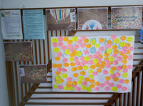](http://jigschool1.ru/_nw/5/62075762.jpg) В МБОУ «Мальтинская СОШ» прошла профилактическая неделя «Будущее в моих руках!» Открылась неделя акцией «Настроение школы», где каждый желающий мог принять участие и выразить смайликом свое настроение. Проведено анкетирование по выявлению вредных привычек обучающихся 5-11 классов.

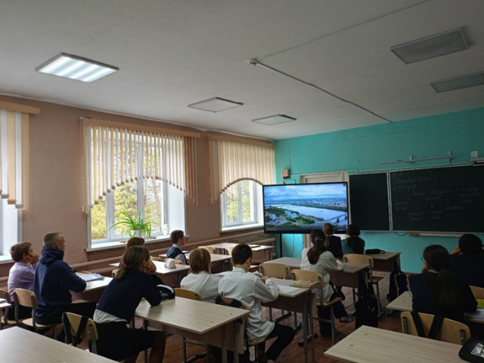

Демонстрация видеофильмов, беседа о ЗОЖ была организована для 5-11 классов классными руководителями.

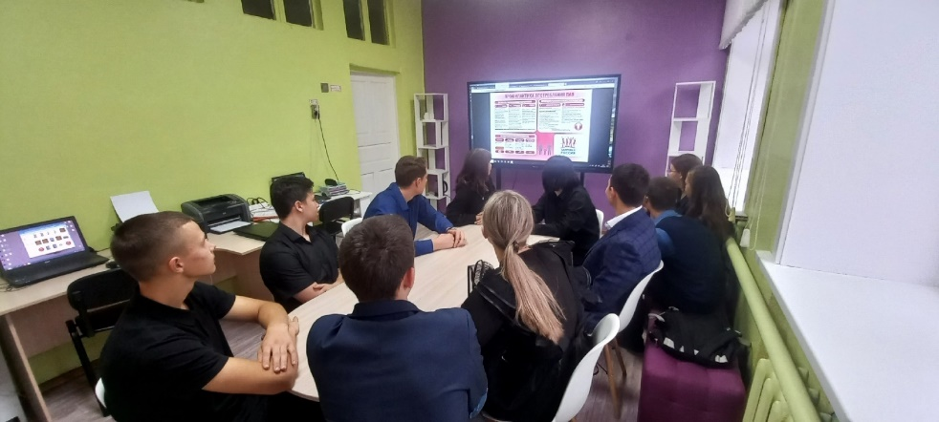

Проведена акция «Дарим улыбки!», игра для 5-9 классов «Границы и пространства», профилактический урок для старшеклассников «Двадцать «Я», родительское собрание «Вовлечения в наркотизацию, алкоголизм несовершеннолетних», круглый стол «Мое увлечение», дискуссия «Находим ответы на трудные вопросы.

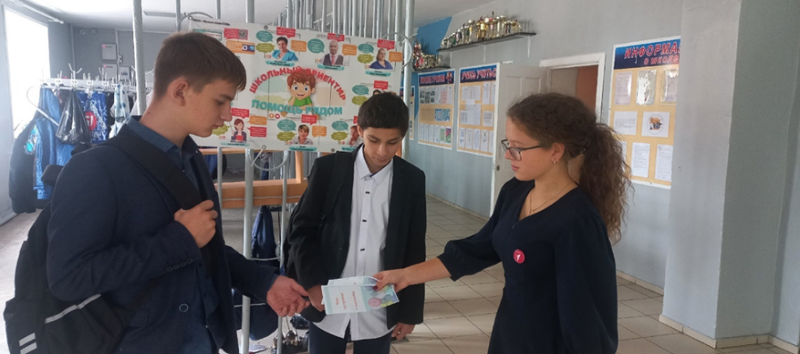

В целом, профилактические мероприятия оказали положительное влияние на обучающихся, способствовали формированию негативного отношения к алкоголю, развитию навыков проявления силы воли, помогли школьникам расширить представление о способах проведения досуга.